Objet code

Objet récupérable

Objet bloqué par un code

Objet bloqué par un autre objet

Speech d’accueil : Nous démarrons notre tour de France à vélo de l’ENSG et nous comptons sur vous pour nous aider à préparer au mieux notre voyage !

Départ avec un zoom de la carte sur le campus.

Le joueur doit zoomer sur l’école pour voir apparaître les vélos cassés (velos_casses.png). Lors du click msg : « Il me semble que les ENSGagés ont acheté des outils pour les mettre à disposition de tout le monde. »

Le joueur doit zoomer sur l’aile Laplace et trouver la porte verrouillée par un cadenas(cadenas.png) avec l’indication « Le code est la date de la création de l’Académie du Climat de Paris, Place Baudoyer à côté de l’hôtel de ville de Paris »

Le joueur doit zoomer sur le bâtiment et trouver une plaque (plaque.jpg) avec la date attendue (2021).

Le joueur doit débloquer le cadenas(cadenas.png) (si code juste, la plaque (plaque.jpg) disparaît), la boite à outils (outils.png) apparait. Si le joueur click dessus elle se met dans l’inventaire. S’il la sélectionne puis click sur vélos cassés (casses.png), les vélos se réparent velos_repares (changement image).

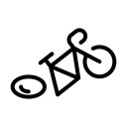Le joueur doit cliquer dessus et les vélos se mettent dans l’inventaire.

Ici s’est installée l’Académie du Climat en 2021



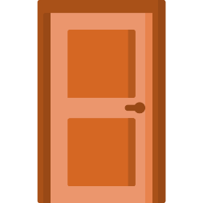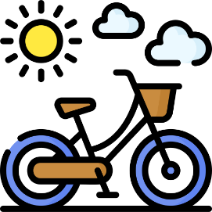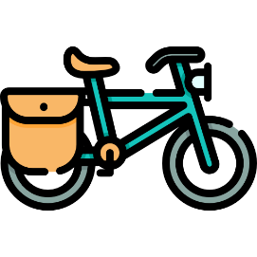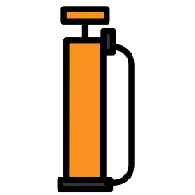

Un **message d’alerte** apparait « appel entrant de Lisa ». L’utilisateur doit cliquer sur le message et déclenche un **audio/texte** (Readme : Joueur doit déclencher son son). « Coucou Claire, c’est Lisa. Avant de partir visiter la France j‘ai toujours voulu aller au festival des vieilles charrues. Ça te dit qu’on y aille ! ».

L’utilisateur doit zoomer sur la Bretagne sur Carhaix-Plouger pour voir une place apparaitre bloquée par un code (et un chrono ?). En cliquant sur la place un message apparait ainsi qu’un espace pour rentrer un code à 4 chiffres. Le message : « J’avais prévu qu’on aille voir la plus grande fierté des Montois avant de commencer le tour de Bretagne. ».

L’utilisateur doit se rendre au Mont-St Michel, une fois sur place un appareil photo apparait. L’utilisateur doit cliquer dessus et en cliquant une photo du mont (dans un cadre avec une croix pour sortir) apparait à l’écran avec un **nombre et un panneau pour indiquer la prochaine direction cachés (Dinan)** dans l’image.

L’utilisateur doit zoomer sur Dinan où un nombre est caché dans une photo qui permet de finaliser le code pour débloquer la place. Petite music qui démarre avec **audio/texte** « merci, c’était vraiment chouette ce festival. On par vers la côte sud maintenant ».

Si l’utilisateur zoom vers la presqu’île de Crozon il trouve un bon (objet code ou objet récupérable qui sert à rien) pour une crêpe à Concarneau.

Si l’utilisateur zoom sur Concarneau il trouve objet crêpe bloqué **« indice** : Elle manque de beurre ta crêpe. On m’a dit que la Biscuiterie de Carnac avait les meilleurs mottes de beurre salé » .

L’utilisateur doit zoomer sur Carnac où il découvre l’objet beurre. S’il clique dessus il le place dans l’inventaire. Il doit ensuite le sélectionner et cliquer sur la crêpe. Elle disparait, le chrono de la partie est coupé et un **audio/texte** se déclenche. « Miam, rentrons, c’était bien bon. Merci pour ce voyage.» Puis la page des résultats perso s’affiche.